親愛的天父，祢住在哪裡？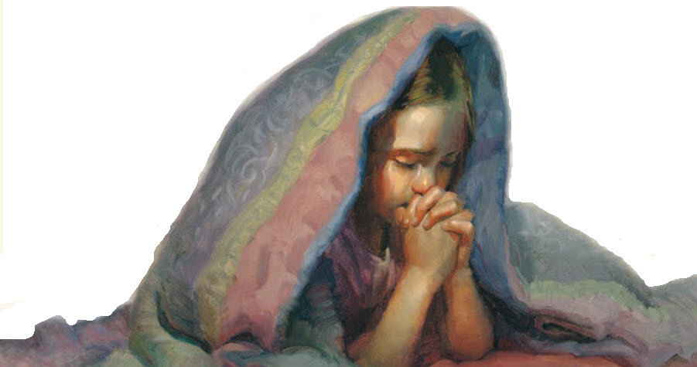
祢是否回答每個小孩的祈禱？

有人說天堂很遠很遠
但當我祈禱，天堂就在身邊
親愛的天父，現在我想起
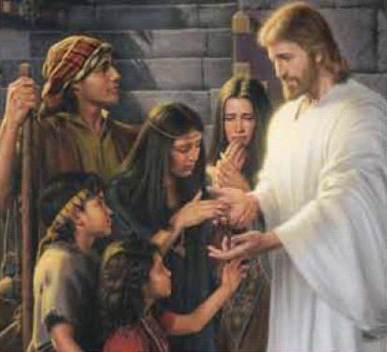
在以前耶穌告訴祂的門徒說
「讓小孩都到我這裡來。」
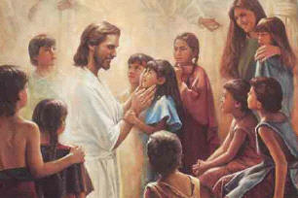
天父啊，現在求祢垂聽我
求，祂必聽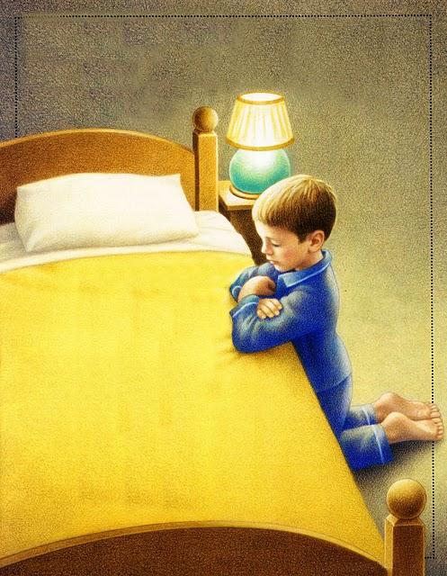
問，祂必回答
祂深愛你
因你是祂孩子
祂聽祈禱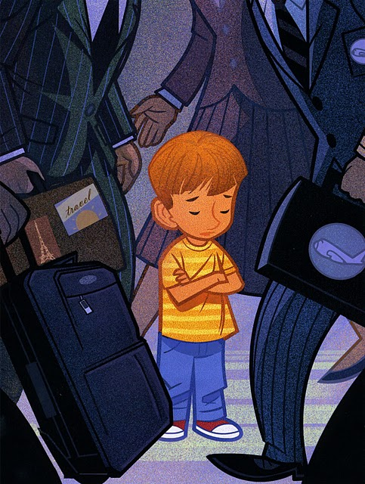
祂深愛孩子

進天國住的人

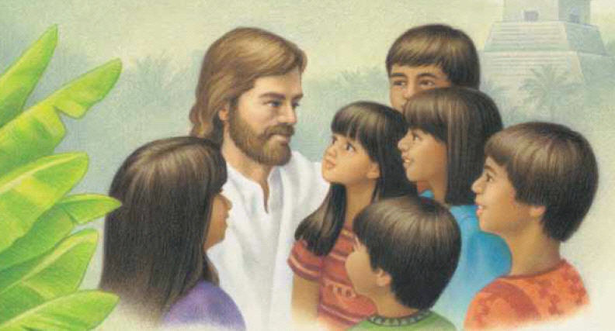

都要像小孩

